PowerPointのスライドショーの記録
金子邦彦 クリエイティブコモンズ BY NC SA

PowerPointのスライドショーを記録し，ビデオファイルを作成する．カメラのビデオや音声を取り込むこともできる．PowerPointの最新版で説明している．

① 前準備として PowerPoint をインストールしておく．
② 音声を吹き込むためのマイクを準備する．
※ ノートパソコンでは，多くの場合，マイクとカメラが内蔵されている．
※ パソコン用のUSBカメラ（下図）では，多くの場合，マイクが内蔵されている．

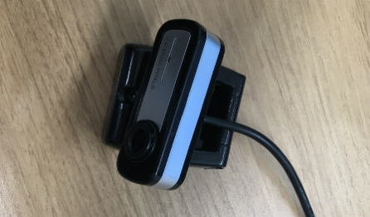

③ 必要であれば，マウスカーソルを，好みのものに変更しておく．
※ Kokomite などのフリーソフトウエアを利用できる（下図）
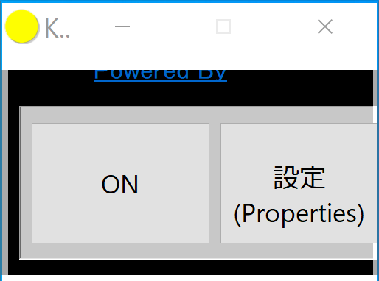

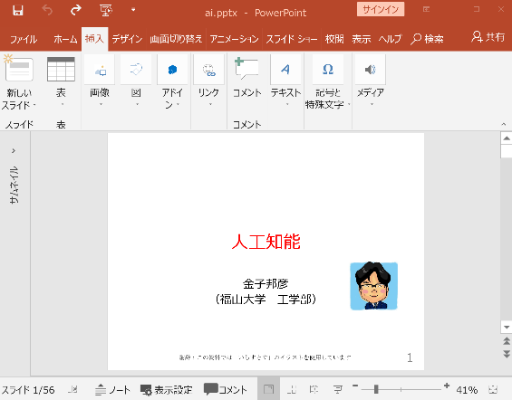
④ PowerPoint で資料のファイルを開く

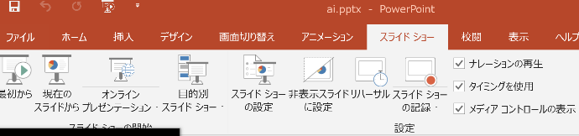
⑤ PowerPointで「スライドショー」，「スライドショーの記録」．

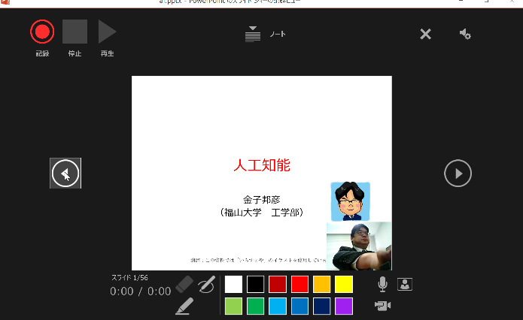
⑥ 画面が変わるので確認する．右下のマイクやカメラのアイコンで，マイクやカメラの ON, OFF ができる．

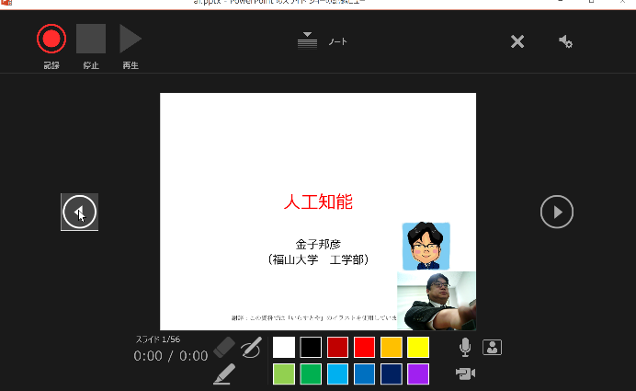
⑦ 左上の「記録」をクリックして，記録を開始．マイクとカメラも使いながら，PowePointのスライドショーを操作する．

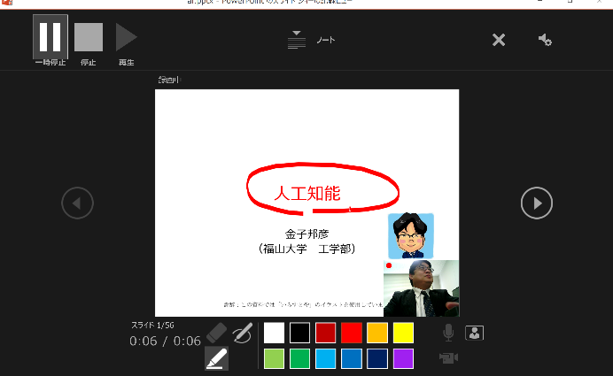
⑧ ペンや蛍光ペンを使って書き込むこともできる．

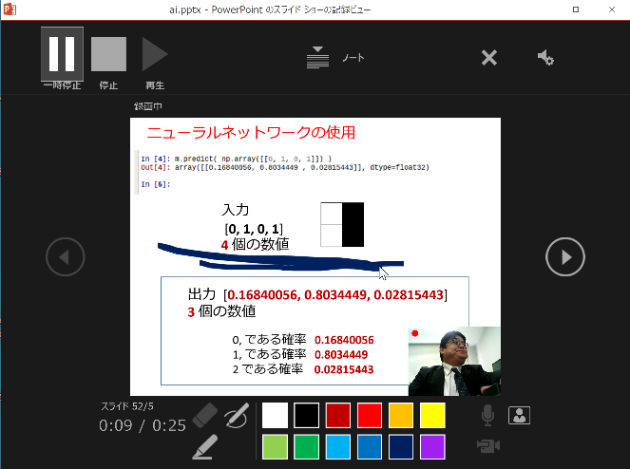
⑨ 「停止」をクリックして終わる．

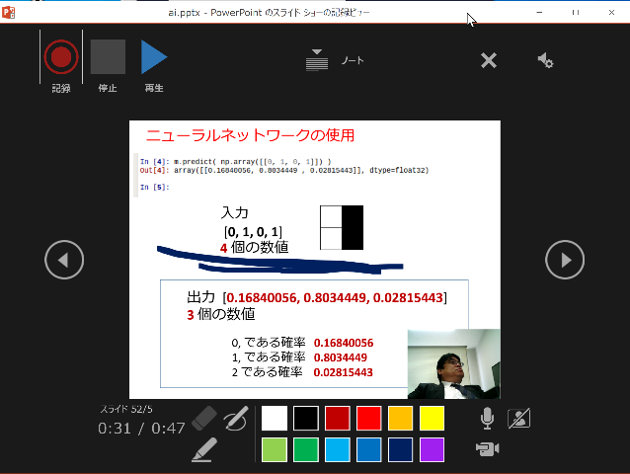
⑩ 「再生」をクリックして再生してみる（記録ができたことを確認しておく）

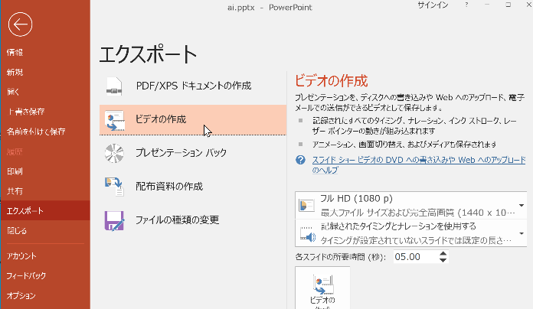
⑪ 「ファイル」，「エクスポート」，「ビデオの作成」と操作する．

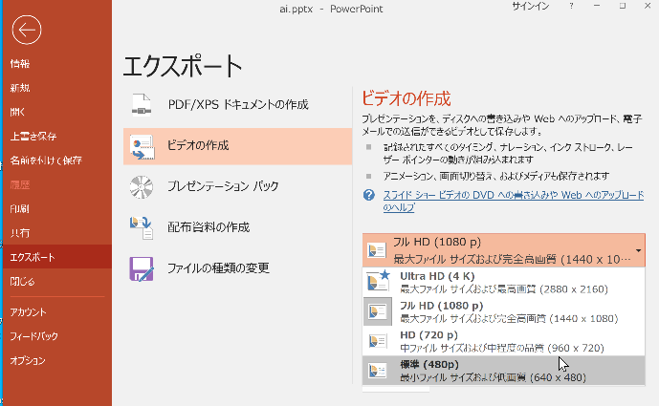
⑫ ビデオの品質は，低画質の方が軽快である．（右の図では，「標準（480p)」を選んでいる．

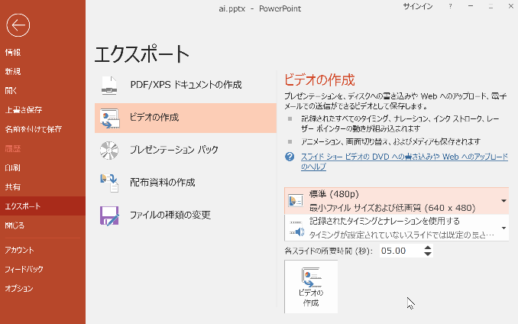
⑬ 「ビデオの作成」をクリック．

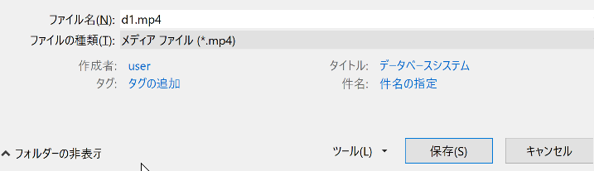
⑭ 「ファイル名」を入れてから，「保存」をクリック．
⑮ 作成が終わるまで待つ．

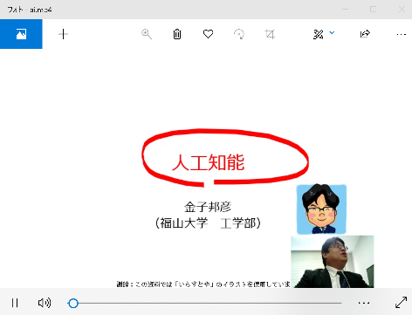
⑯ 作成されたビデオファイルを再生してみて，確認する．

